**Урок 43 Фізичні основи сучасних бездротових засобів зв'язку. Радіолокація**

**Мета уроку:** сформувати знання про стільниковий мобільний радіозв’язок і радіолокацію.

**Очікувані результати:** учні повинні розуміти принцип здійснення стільникового мобільного радіозв’язку та радіолокації, застосування радіолокації.

**Тип уроку:** комбінований.

**Наочність і обладнання:** навчальна презентація, комп’ютер, підручник.

**Хід уроку**

**І. ОРГАНІЗАЦІЙНИЙ ЕТАП**

**II. АКТУАЛІЗАЦІЯ ОПОРНИХ ЗНАНЬ ТА ВМІНЬ**

Яка ділянка на шкалі електромагнітних хвиль є найбільшою? (радіохвилі)

Яке практичне застосування радіохвиль?

**IІІ. ВИВЧЕННЯ НОВОГО МАТЕРІАЛУ**

**1. Властивості радіохвиль**

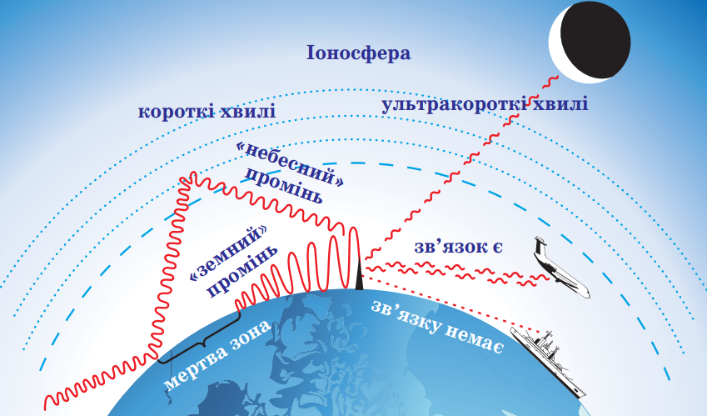Радіохвилі з різними довжинами хвиль по-різному поширюються біля поверхні Землі. Радіозв’язок здійснюють на довгих (10000-1000 м), середніх (1000-100 м), коротких (100-10 м) та ультракоротких (менш ніж 10 м) хвилях.

Зупинимося лише на застосуванні *ультракоротких радіохвиль* (завдовжки від кількох сантиметрів до кількох метрів).

*Ультракороткі радіохвилі:*

* поширюються в межах прямої видимості;
* можна посилати вузькими пучками (менш розсіюються, що дозволяє застосовувати менш потужні передавачі та простіше приймати).

***Проблемне питання***

• Де застосовують ультракороткі радіохвилі? (радіолокації, бездротовий зв’язок, супутникове телебачення).

**2. Стільниковий зв’язок**

**Стільниковий зв’язок – один із видів мобільного радіозв’язку, в основі якого лежить стільникова мережа (частотою від 450 до 3000 МГц).**

Основні складові стільникової мережі: *стільникові телефони, базові станції, центри комутації.*

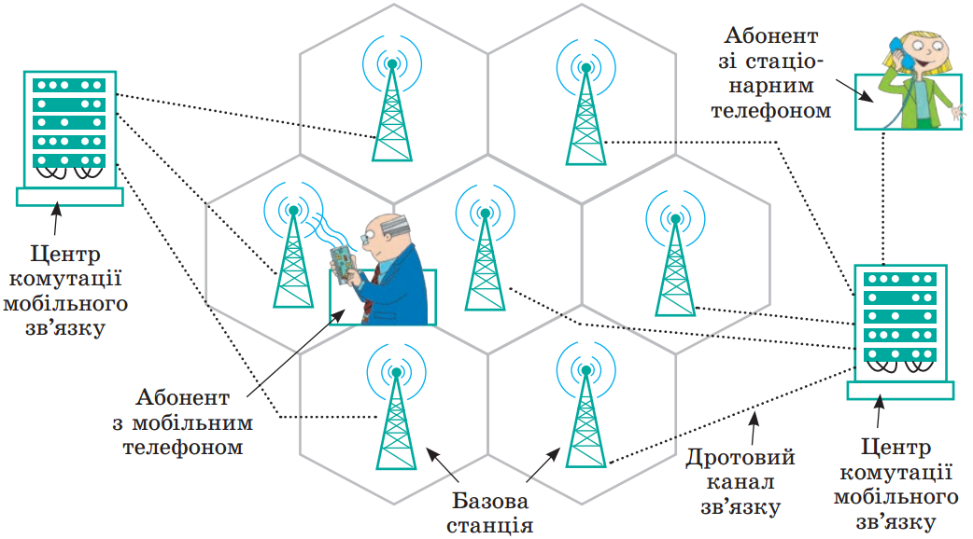

Коли ви вмикаєте телефон, він починає «прослуховувати» ефір і вловлює сигнал *базової станції* того стільника, де ви на даний момент перебуваєте. Після цього телефон випромінює радіосигнал – посилає станції свій ідентифікаційний код. Відтоді телефон і станція підтримуватимуть радіоконтакт, періодично обмінюючись сигналами.

Описаними процесами «керують» *центри комутації*, які пов’язані з базовими станціями дротовими каналами зв’язку.

Центр комутації безперервно «відстежує» місце перебування вашого мобільного телефону. Він «передає» вас, як естафетну паличку, від однієї базової станції до іншої, коли ви «подорожуєте» зі стільника в стільник, здійснюється вихід на інші мережі (можете зателефонувати на номер іншого оператора або стаціонарний телефон, скористатись Інтернетом).

**3. Радіолокація**

**Радіолокація – спосіб виявлення, розпізнання та визначення місця розташування об’єктів за допомогою радіохвиль.**

**Радіолокатор (радар) – забезпечує випромінювання радіохвиль, а також приймання радіохвиль, які відбиваються від об’єкта.**

Режими роботи радіолакатора:

* *пошук (сканування)* антена радіолакатора весь час сканує простір (наприклад, повертається по горизонталі й одночасно рухається вниз-угору);
* *спостереження* антена весь час напрямлена на обраний об’єкт.

***Проблемне питання***

• Як працює радіолокатор?

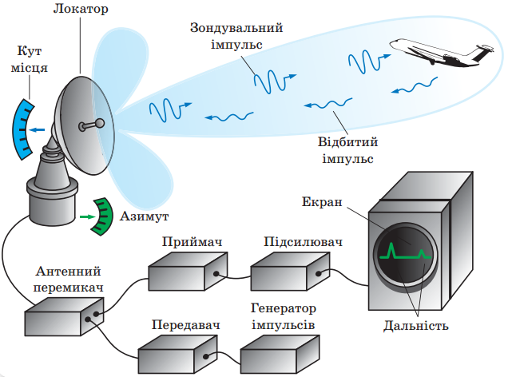Радіосигнал, який посилає радіолокатор, являє собою дуже потужний імпульс. Щойно імпульс послано, антена радіолокатора автоматично перемикається на прийом: радіолокатор «слухає» ефір – чекає на відбитий сигнал.

Через певний інтервал часу (значно більший за тривалість імпульсу) антена знову перемикається на радіопередавач і радіолокатор посилає наступний імпульс.

**Відстань** *s* **до об’єкта** *визначають за часом t проходження радіоімпульсу до цілі й назад.*

$$s=\frac{c∙t}{2}$$

**4. Застосування радіолокації**

Застосування радіолокації:

* *повітряні, морські* й *океанські судна* (за допомогою радіолокатора штурман судна може знайти вільні проходи між хмарами або айсбергами, уникнути зіткнення з іншими суднами в негоду, уточнити курс, визначити місце свого розташування);
* *аеропорти* (допомагають здійснити посадку повітряних суден);
* *морські порти* (встановлені вздовж узбережжя, забезпечують безпечний вхід кораблів у порт);
* *наукові дослідження* (складання карти рельєфу земної поверхні, дослідження щільність рослинного покриву);
* *метрології*;
* *сільському* та *лісовому господарствах* (виявити лісову пожежу, визначити склад ґрунту);
* *космічні дослідження* (запуски та посадки космічних апаратів; уточнено відстані до Місяця, Венери, Марса; визначення рельєфу планет).

**ІV. ЗАКРІПЛЕННЯ НОВИХ ЗНАНЬ І ВМІНЬ**

1. Радіосигнал відправлений на планету Венера, повернувся після відбиття від її поверхні через 5 хв. Якою була відстань від Землі до Венери в момент радіолокації?

|  |  |
| --- | --- |
| ***Дано: $$t=5 хв=300 с$$ $$=3∙{10}^{2 }с$$ $$c=3∙{10}^{8}\frac{м}{с}$$*** | ***Розв’язання $$s=\frac{c∙t}{2} \left[s\right]=\frac{\frac{м}{с}∙с}{1}=м$$ $$s=\frac{3∙{10}^{8}∙3∙{10}^{2 }}{2}=4,5∙{10}^{10 }(м)$$***  ***Відповідь:***. |
|  |

2. На якій частоті судна передають сигнал SOS, якщо за міжнародною згодою довжина цієї радіохвилі має дорівнювати 600 м?

|  |  |
| --- | --- |
| ***Дано: $$λ=600 м$$ $$=6∙{10}^{2} м$$ $$c=3∙{10}^{8}\frac{м}{с}$$*** | ***Розв’язання $$c=λν => ν=\frac{c}{λ}$$ $$\left[ν\right]=\frac{\frac{м}{с}}{м}=\frac{1}{с}=Гц$$ $$ν=\frac{3∙{10}^{8}}{6∙{10}^{2}}=0,5{∙10}^{6} (Гц)$$***  ***Відповідь:*** . |
|  |

3. Яка глибина розвідки радіолокатора, що випромінює щосекунди 1200 імпульсів?

|  |  |
| --- | --- |
| ***Дано: $$N=1200$$ $$τ=1 с$$ $$c=3∙{10}^{8}\frac{м}{с}$$*** | ***Розв’язання $$s=\frac{c∙t}{2}; t=\frac{τ}{N} => s=\frac{c∙τ}{2N}$$ $$\left[s\right]=\frac{\frac{м}{с}∙с}{1}=м$$ $$s=\frac{3∙{10}^{8}∙1}{2∙1200}=\frac{3∙{10}^{8}∙1}{2,4∙{10}^{3}}=1,25∙{10}^{5 }(м)$$***  ***Відповідь: $s=125 км$***. |
| $$s - ?$$ |

**V. ПІДБИТТЯ ПІДСУМКІВ УРОКУ**

***Бесіда за питаннями***

*1. У чому полягає основна перевага ультракоротких радіохвиль?*

*2. Що таке стільниковий зв’язок? Як він організований?*

*3. Що таке радіолокація? На чому вона ґрунтується?*

*4. Опишіть принцип роботи радіолокатора.*

*5. Як за допомогою радіолокації визначають місце розташування об’єкта (відстань до об’єкта, напрямок, в якому він розташований)?*

*6. Де застосовують радіолокацію?*

**VI. Домашнє завдання**

Опрацювати § 21, Вправа № 21 (1 – 3)

Виконане Д/з відправте на Human,

Або на елетрону адресу Kmitevich.alex@gmail.com